Sheeko xariirtii ku saabsanayd xaaskii aadka u yareyd

Eventyret om den bitte lille kona
Beri baa waxaa jiri jiray xaas aad u yar taas oo lahayd guri aad u yar iyo bisad aad u yar iyo kursi aad u yar iyo gember aad u yar iyo baaldi aad u yar.
Taas ka dib waxa ay lahayd sac aad u yar oo yiri MACAAAAAAC.
Iyo bisad aad u yar oo tiri MIYAAAAAW.
Mar ayey xaaskii aadka u yareyd qaadatay baaldigii aadka u yaraa oo ay soo listay sicii aadka u yaraa.
Taas ka dib waxa ay dulsaartay caanihii aadka u yaraa miiskii aadka u yaraa.
Laakiin markii ay bisadii aadka u yareyd soo gashay gudaha.
Ugu horeyntii waxa ay bisadii ku boodday gemberkii aadka u yaraa, ka dibna kursigii aadka u yaraa, ka dibna miiskii aadka u yaraa oo waxa ay cabtay caanihii oo dhan.
Laakiin markii ay xaaskii aadka u yareyd soo gashay gudaha. ISH bisadeey! Bisadii keyntii ayey u orodday oo dib dambe uma soo noqon.
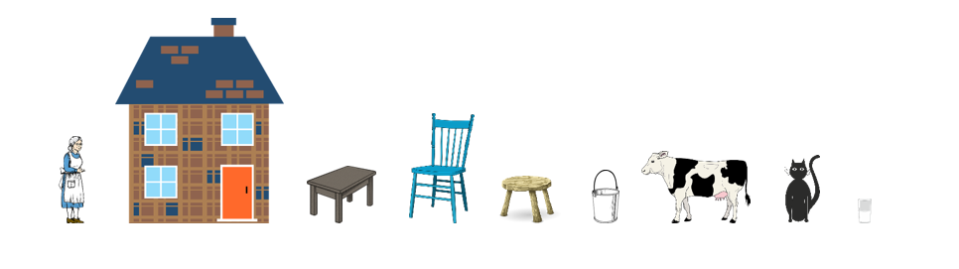
Det var en gang en bitte liten kone som hadde et bitte lite hus og et bitte lite bord og en bitte liten stol og en bitte liten krakk og en bitte liten bøtte.
Og så hadde hun en bitte liten ku som sa MØØØØ.
Og en bitte liten katt som sa MJAU.
En gang tok den bitte lille kona den bitte lille bøtta og melket den bitte lille kua.
Og så satte hun den bitte lille melken på det bitte lille bordet.
Men da kom den bitte lille katta inn.
Først hoppet katta opp på den bitte lille krakken og så på den bitte lille stolen og så på det bitte lille bordet og drakk opp all melken!
Men da kom den bitte lille kona inn. HUSJ katt! Og katta sprang til skogs og kom aldri mer igjen.

